Architecture Technique
Application SWIFT Extractor

Document | Documentation Architecture
Version | 1.0 - Février 2026
Date | 06/02/2026
Destinataire | Service des Systèmes d'Information
Statut | ✓ Déployé sur GitHub et Hugging Face

Table des Matières

- 1. Vue d'ensemble
- 2. Architecture en couches
- 3. Flux de traitement
- 4. Composants détaillés
- 5. Stack technique
- 6. Règles métier implémentées
- 7. Options de déploiement
- 8. Caractéristiques techniques
- 9. Points d'attention pour le SI

1. Vue d'ensemble
L'application SWIFT Extractor est une solution web développée en Python pour l'extraction automatisée et l'analyse de messages SWIFT bancaires depuis des fichiers PDF.

Objectifs
- Automatiser l'extraction de données depuis les exports PDF SWIFT
- Structurer les informations dans des fichiers Excel multi-feuilles
- Classifier automatiquement les messages selon des règles métier
- Faciliter l'analyse et le rapprochement des opérations bancaires

Types de messages traités
Type | Nom | Usage
MT202 | Transfert interbancaire | Virements entre banques
MT103 | Paiement client | Virements clients internationaux
MT910 | Confirmation crédit | Avis de crédit sur compte
MT900 | Confirmation débit | Avis de débit sur compte

2. Architecture en couches
L'application suit une architecture en couches classique pour garantir la séparation des responsabilités et la maintenabilité du code.

Diagramme d'architecture
[DIAGRAMME: Architecture en 4 couches]
• Couche Présentation (Streamlit UI)
• Couche Métier (Dispatcher + Extracteurs MT)
• Couche Traitement (Mapping BIC + Générateur Excel)
• Couche Données (PDF SWIFT + Référentiel BIC + Outputs Excel)
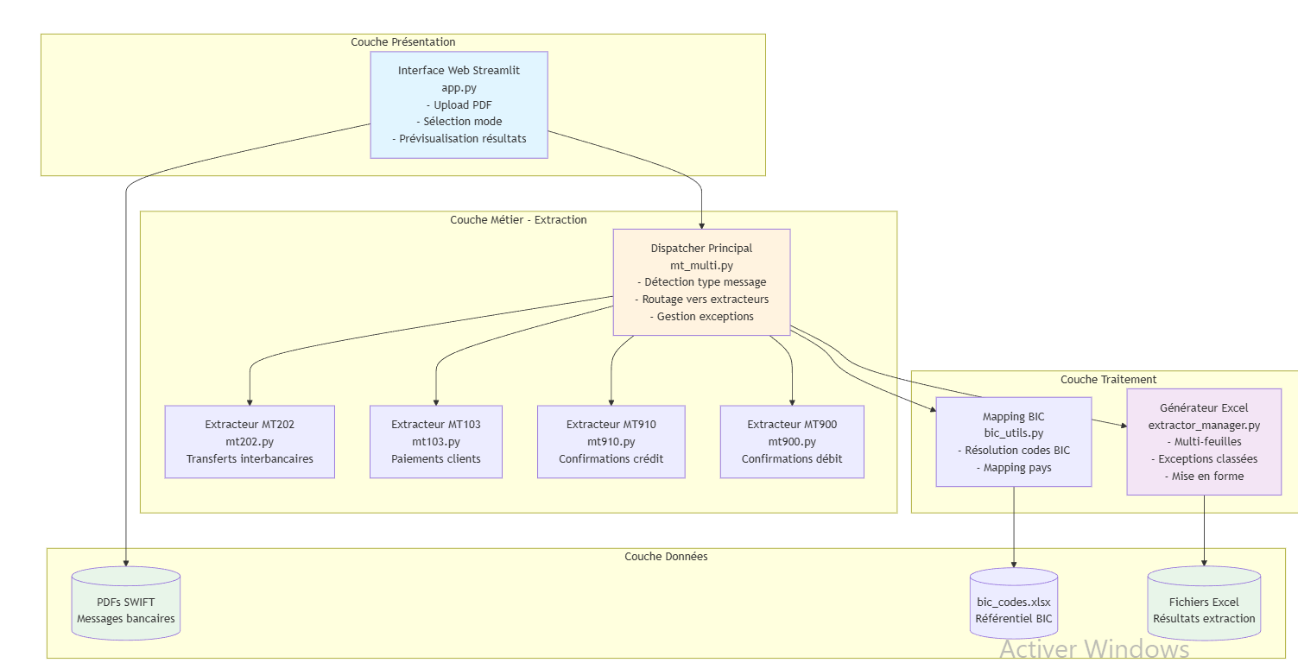

2.1 Couche Présentation
Fichier principal : app.py (734 lignes)
Technologies : Streamlit 1.54.0, Interface web responsive en français

Fonctionnalités :
- Upload de fichiers PDF (drag & drop, multi-fichiers)
- Sélection du mode de traitement (entrants/sortants/analyse transferts)
- Prévisualisation multi-onglets des résultats Excel
- Téléchargement des fichiers générés
- Affichage des statistiques de traitement

2.2 Couche Métier
A. Dispatcher Principal - extractors/mt_multi.py (1628 lignes)

Responsabilités :
- Extraction du texte brut depuis les PDFs (pdfplumber prioritaire, PyMuPDF en fallback)
- Découpage du PDF en messages individuels via regex
- Détection automatique du type de message SWIFT
- Routage vers l'extracteur spécialisé approprié
- Application des règles métier et exceptions
- Enrichissement des données (résolution BIC → noms)

B. Extracteurs Spécialisés

Fichier | Messages | Champs extraits
mt202.py | MT202 | F20, F21, F32A, F52A, F58A, F72
mt103.py | MT103 | F20, F21, F32A, F50K/F50F, F59
mt910.py | MT910 | F20, F21, F32A, F52A/D, F72
mt900.py | MT900 | F20, F21, F32A (+ matching)

2.3 Couche Traitement
A. Mapping BIC - extractors/bic_utils.py

- Résolution codes BIC (8-11 caractères) → Nom institution
- Codes Trésor (1001-6001) → Nom pays
- Codes CCF 4 chiffres → Nom institution
- Stratégies de fallback en cas de code non mappé
- Source de données : data/bic_codes.xlsx

B. Générateur Excel - extractor_manager.py (1330 lignes)

- Génération de fichiers Excel multi-feuilles :
- - Feuille principale (messages normaux)
- - Exceptions BEACCMCX091
- - Exceptions 323201 (MT202 entrants)
- - Autres exceptions (BC, EUR, nivellement)
- - Feuilles par pays
- - Feuilles par fichier source (mode debug)
- Mise en forme automatique (colonnes, dates, montants)
- Prévisualisation dans l'interface

2.4 Couche Données
Entrées
- PDFs SWIFT : Messages exportés depuis systèmes bancaires
- bic_codes.xlsx : Référentiel des codes BIC et institutions
Sorties
- Fichiers Excel (.xlsx) : Résultats structurés multi-feuilles
- Logs : Traçabilité du traitement

3. Flux de traitement
[DIAGRAMME: Séquence de traitement]

Étapes détaillées
1. Upload PDF : L'utilisateur upload un ou plusieurs fichiers PDF et sélectionne le mode
2. Initialisation : L'interface Streamlit appelle extract_messages_from_pdf()
3. Extraction texte : Le dispatcher utilise pdfplumber pour extraire le texte brut (fallback PyMuPDF si échec)
4. Découpage : Le texte est découpé en messages individuels via regex "Message \d+"
5. Détection type : Pour chaque message, détection du type via "Identifier: fin.XXX"
6. Extraction : Routage vers l'extracteur spécialisé (mt202/mt103/mt910/mt900)
7. Structuration : L'extracteur retourne un dictionnaire avec les champs structurés
8. Résolution BIC : Les codes BIC sont résolus en noms d'institutions et pays
9. Règles métier : Application des règles d'exception (BEACCMCX091, BC, 323201, etc.)
10. Classification : Le message est classé (normal, exception, non-apparié, etc.)
11. Agrégation : Tous les messages traités sont agrégés
12. Génération Excel : Le générateur crée le fichier Excel multi-feuilles
13. Mise en forme : Application des styles, formats de colonnes, ajustements
14. Retour UI : Le fichier est retourné à l'interface (bytes en mémoire)
15. Présentation : Prévisualisation multi-onglets + bouton téléchargement
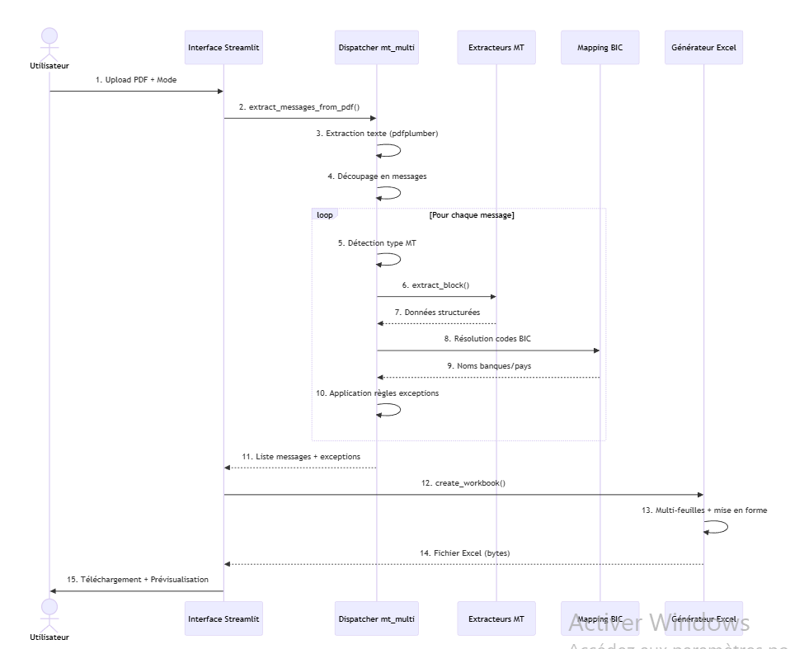

4. Composants détaillés

4.1 Structure des fichiers
Fichier | Lignes | Rôle
app.py | 734 | Interface Streamlit, orchestration UI
mt_multi.py | 1628 | Dispatcher, routage, règles métier
mt202.py | ~400 | Extraction messages MT202
mt103.py | ~350 | Extraction messages MT103
mt910.py | ~300 | Extraction messages MT910
mt900.py | ~200 | Extraction messages MT900
bic_utils.py | ~300 | Résolution codes BIC
extractor_manager.py | 1330 | Génération Excel multi-feuilles
utils.py | ~100 | Fonctions utilitaires

4.2 Colonnes extraites
Colonne | Description
type_MT | Type de message SWIFT (fin.202, fin.103, etc.)
reference | Référence de transaction (F20)
reference_origine | Référence d'origine (F21) - Nouveau février 2026
date_reference | Date de valeur
devise | Code devise (EUR, USD, etc.)
montant | Montant de l'opération
code_donneur_dordre | Code BIC du donneur d'ordre
donneur_dordre | Nom complet du donneur d'ordre
code_banque | Code banque (4 caractères)
beneficiaire | Nom du bénéficiaire
pays_iso3 | Code pays ISO 3 (CMR, FRA, etc.)
commentaires | Commentaires/exceptions métier
source_pdf | Nom du fichier PDF source

5. Stack technique
Composant | Technologie | Version | Usage
Langage | Python | 3.12 | Backend + logique métier
Framework Web | Streamlit | 1.54.0 | Interface utilisateur
Extraction PDF | pdfplumber | 0.11.4 | Extraction texte (prioritaire)
Extraction PDF fallback | PyMuPDF | 1.23.26 | 50x plus rapide
Excel | openpyxl | 3.1.5 | Génération + lecture
Data processing | pandas | 2.3.3 | DataFrames, manipulation
Documentation | python-docx | 1.2.0 | Génération rapports
Sécurité | bandit, safety | - | Analyse de sécurité

Environnement de développement
- OS : Linux (Ubuntu 24.04 / WSL)
- IDE : VS Code avec extensions Python
- Gestion versions : Git + GitHub
- Déploiement cloud : Hugging Face Spaces

6. Règles métier implémentées
L'application intègre des règles métier spécifiques pour la classification et le traitement des messages.

6.1 Exceptions MT202 sortants
Condition | Action | Commentaire
BEACCMCX091 dans F52A | Message en exception | -
BC dans F21 | Message en exception | "opération salle des marchés"

6.2 Exceptions MT202 entrants
• 323201 dans F58A → Message classé en exception

6.3 Exceptions EUR
- T2PI (TARGET2 Paiement Instantané)
- T2RM (TARGET2 Remboursement)
- T2PL (TARGET2 Prélèvement)

6.4 Exceptions nivellement (MT910)
• Messages identifiés avec critères de nivellement → Exception

6.5 Extraction commentaires
Type | Règle d'extraction
MT202 entrants | Texte après "Texte descriptif:" sur la même ligne (séparateur /)
MT910 entrants | Texte après "Info émetteur – destinataire" dans F72

6.6 Priorités extraction donneur d'ordre
MT202/MT910 entrants :
- Priorité 1 : Code BIC dans F52A
- Priorité 2 : Code 4 chiffres dans F52D → Résolution via BIC mapping
- Priorité 3 : Code BIC dans F52D
- Priorité 4 : Nom extrait de F52D

MT103 entrants :
- Priorité 1 : Code BIC dans F50K/F50F
- Priorité 2 : Nom après "Number: Numéro: 1/Details: Détails:" dans F50F
- Priorité 3 : Fallback nom extrait par parser

MT103 sortants :
- Priorité 1 : Codes Trésor (1001-6001) dans F50F
- Priorité 2 : Code BIC dans F52A
- Priorité 3 : Codes CCF 4 chiffres dans F50F
- Priorité 4 : Nom après "Details: Détails:" dans F50F

7. Options de déploiement
[DIAGRAMME: Options de déploiement - Local / Cloud / Serveur Interne]

7.1 Serveur Interne (Recommandé)
Configuration recommandée :
- OS : Ubuntu 22.04+ ou Debian 11+
- Python : 3.12+
- Proxy : Nginx (reverse proxy + HTTPS)
- Firewall : Limiter accès au port 8501
- Authentification : À implémenter selon besoins SI
- Stockage : Disque local persistant
- Logs : Rotation automatique via logrotate
- Monitoring : Supervision CPU/RAM/disque

Commande de lancement :
python3 -m streamlit run app.py --server.port 8501 --server.headless true

7.2 Hugging Face Spaces (Demo/Test)
- URL : https://huggingface.co/spaces/Born237/SWIFT_EXTRACTOR
- Statut : ✓ Déployé
- ⚠️ Limitation : Pas de stockage persistant
- Usage : Démonstration, tests externes, accès public restreint

7.3 Local (Développement)
- URL : http://localhost:8501
- Statut : ✓ Actuellement actif
- Usage : Tests, développement, formation utilisateurs

8. Caractéristiques techniques

8.1 Performance
- Traitement multi-messages : 120+ messages par PDF
- Vitesse extraction PyMuPDF : ~50x plus rapide que pdfplumber
- Gestion mémoire optimisée : read_only pour preview Excel
- Architecture stateless : Support multi-utilisateurs

8.2 Sécurité
Test | Résultat
Bandit (analyse statique) | ✓ Aucune vulnérabilité critique
Safety (dépendances) | ✓ 0 vulnérabilité connue
Secrets codés en dur | ✓ Aucun détecté
Injection SQL/commande | ✓ Aucune vulnérabilité
Path traversal | ✓ Aucune vulnérabilité

Rapport complet disponible : RAPPORT_TESTS_SECURITE.docx

8.3 Fiabilité
- Gestion erreurs robuste : try/except sur tous les extracteurs
- Fallback multi-niveaux : pdfplumber → PyMuPDF
- Logs détaillés : Traçabilité complète du traitement
- Validation données : Vérification types et formats

8.4 Maintenabilité
- Code source versionné sur GitHub
- Documentation technique à jour
- Architecture modulaire (séparation des responsabilités)
- Tests fonctionnels validés sur vrais PDFs
- Commentaires en français dans le code

9. Points d'attention pour le SI

9.1 Sécurité réseau
- HTTPS obligatoire en production (certificat SSL/TLS)
- Firewall : Restreindre accès au port 8501 (ou via proxy)
- VPN : Envisager accès via VPN pour sécurité renforcée
- Authentification : Implémenter un système d'authentification utilisateur
- Logs d'accès : Activer et monitorer les logs Apache/Nginx

9.2 Ressources serveur
Ressource | Recommandation
CPU | 4 cores minimum (8+ pour charge importante)
RAM | 8 GB minimum (16+ pour gros PDFs)
Disque | 50 GB minimum (+ espace pour logs/outputs)
Réseau | 100 Mbps minimum
Concurrence | ~10 utilisateurs simultanés avec config minimale

9.3 Sauvegarde et archivage
- Sauvegardes régulières des référentiels (bic_codes.xlsx)
- Archivage des fichiers Excel générés (selon politique SI)
- Rotation des logs (logrotate configuré)
- Plan de reprise d'activité (PRA) documenté

9.4 Maintenance applicative
- Mise à jour dépendances Python : pip-audit mensuel
- Monitoring erreurs : Alertes sur logs d'erreur
- Tests en staging : Valider mises à jour avant production
- Documentation : Maintenir à jour la documentation technique
- Formation : Former les utilisateurs aux nouvelles fonctionnalités

9.5 Scalabilité
Pour une charge importante (>50 utilisateurs simultanés), envisager :
- Load balancing : Plusieurs instances Streamlit derrière un load balancer
- Conteneurisation : Docker + Kubernetes pour orchestration
- Cache : Redis pour mise en cache des résultats
- Queue : Celery pour traitement asynchrone des gros PDFs

10. Conclusion
L'application SWIFT Extractor est une solution robuste et éprouvée pour l'extraction et l'analyse de messages SWIFT. Son architecture modulaire et sa conception respectant les bonnes pratiques de développement en font une solution fiable pour un déploiement en environnement de production.

Avantages clés
- ✓ Interface intuitive en français
- ✓ Traitement automatisé (gain de temps significatif)
- ✓ Classification intelligente selon règles métier
- ✓ Exports Excel structurés et formatés
- ✓ Code sécurisé et validé
- ✓ Architecture évolutive

Prochaines évolutions possibles
- API REST pour intégration avec d'autres systèmes
- Traitement par lot automatisé (cron jobs)
- Dashboard de statistiques et analytics
- Export vers base de données
- Intégration avec Active Directory pour authentification

______________________________________________________________________
Document généré le 06/02/2026 à 13:45
Version application : 1.0 - Février 2026
Dépôt GitHub : https://github.com/alannmatis2503/SWIFT_EXTRACTOR
Hugging Face : https://huggingface.co/spaces/Born237/SWIFT_EXTRACTOR

